Introducción

He creado una página de una tienda de informática que venden móviles y componentes al mejor precio.

Los usuarios registrados como administrador podrán editar, crear o borrar los productos y categorías. Al clicar en el logo de arriba a la izquierda nos enviara a la pantalla inicial que seria está.

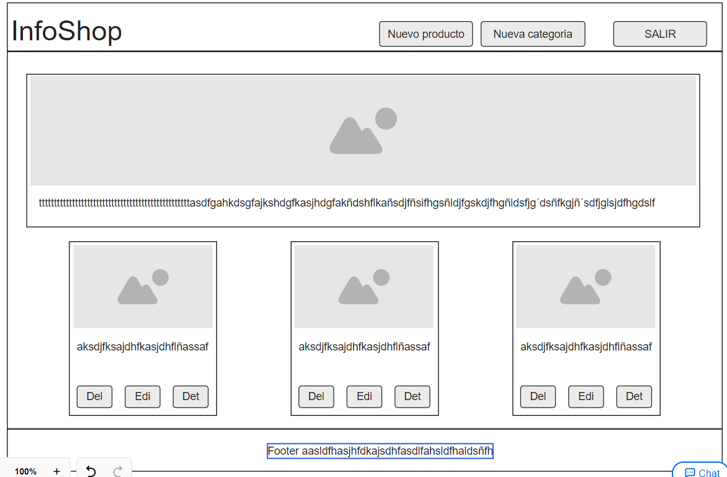

Los registrados con un nombre de usuario que no sea el administrador podrán ver los detalles de los productos y comprar. 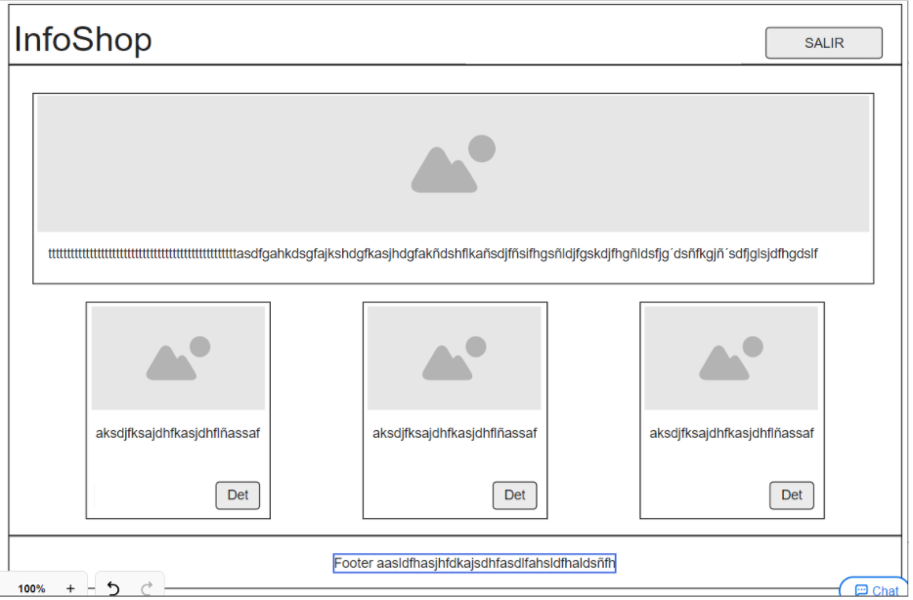

Y los usuarios no registrados no podrán hacer nada mas que ver la pantalla de inicio.

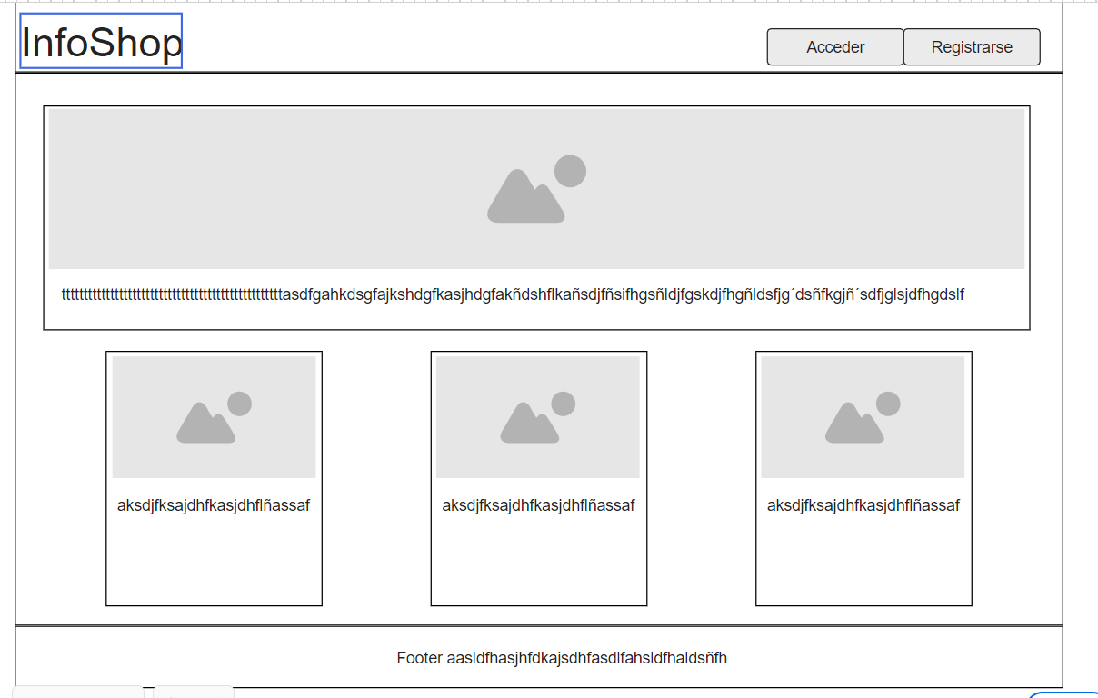

El usuario logeado como administrador podrá crear una nueva categoría.

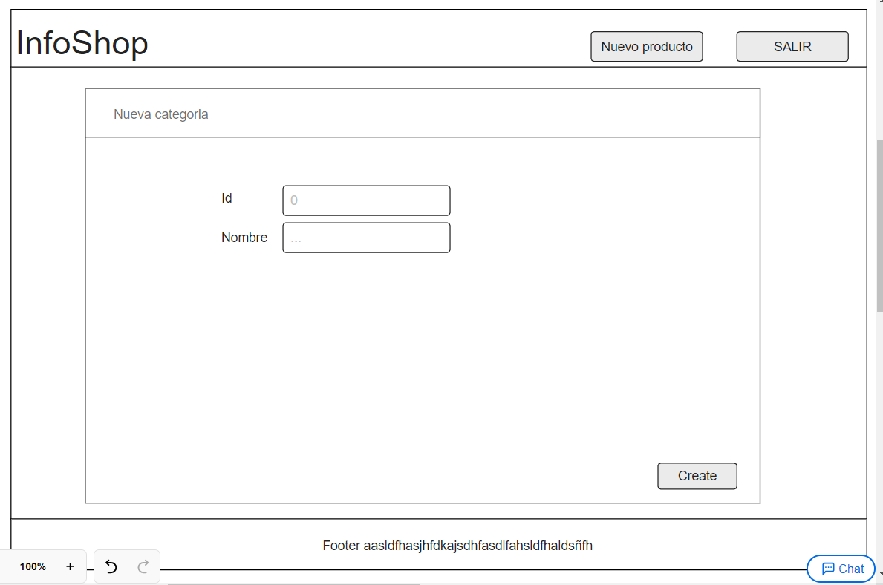

También podrá crear un nuevo producto

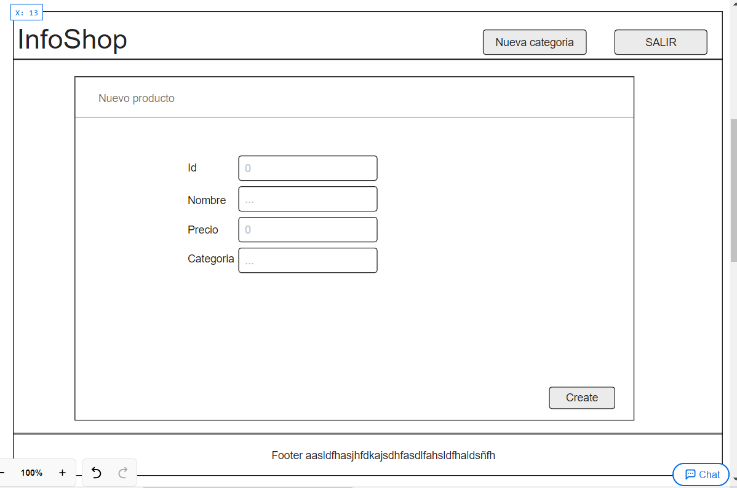

Y, por último, podrá editar los productos

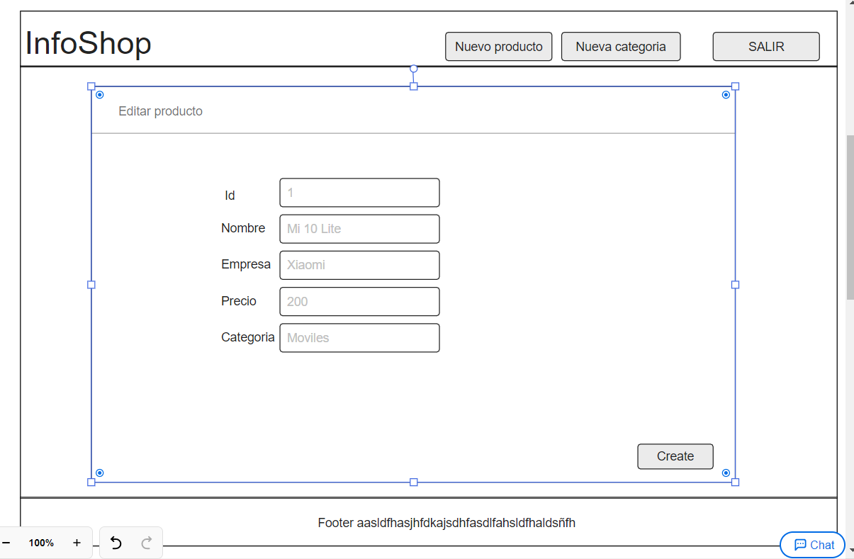

Este es el diagrama de entidad relación de mi base de datos:

